Project Gamelab

Onderzoek

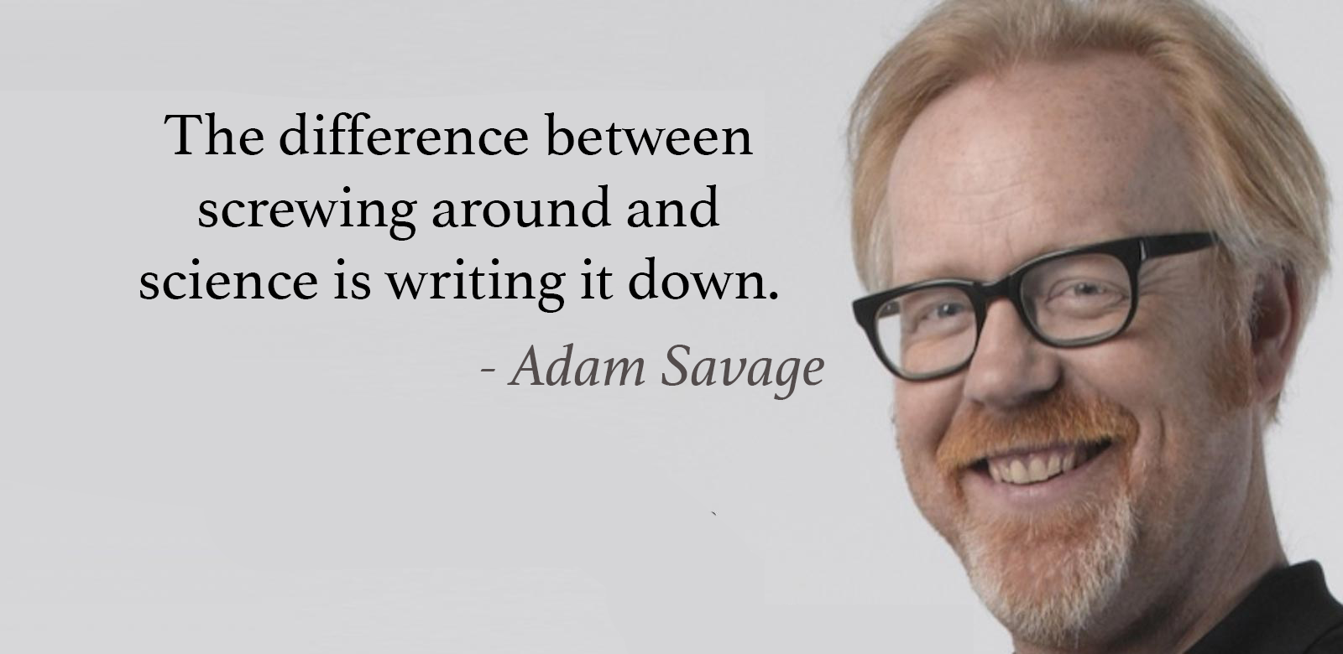

Team: Ruben Steenbrink, Boyd Smit, Jeffrin Dumas

|  |
| --- |
| *Keuzedeel Speciale Input - Output*  *D1-K1-W1: Onderzoekt nieuwe vormen van input en/of output* |

Datum: 04-7-2018

V1.1

# Inleiding

Dit document is voor het in/out put project van het Media College Amsterdam klas GD2B. Dit document bestaat voor de beschrijving van de uitvoering van dit project. Dit document bevat een uitvoering verslag, een resultaat verslag en een bronnenlijst.

De source code is C++ in Unreal engine.

# Uitvoering

Boyd Smit:

Research gedaan naar Input in UE4

Input systeem geprogrammeerd

Research gedaan naar Actors in UE4

Shooting en Movement geprogrammeert in UE4

Ruben Steenbrink:

Research gedaan naar collisions in UE4

Research gedaan naar Collision groups

Collision groups gemaakt

Research gedaan naar Action after collision

Jeffrin Dumas:

Research naar Spawning van objecten in UE4

(Onbekend aangezien afwezigheid/ziekte)

# Resultaat

Het resultaat is een vr fps shooter waarin je verschillende dingen kan beschieten. De speler maakt gebruik van de vive controllers en vr bril om de game te spelen. De rechter controller heeft per standaard het pistool hiermee kan de speler schieten en bepaalde interacties doen.

Dit was helaas niet de bedoeling, de bedoeling was om een vr fps rythm game te maken helaas hebben we dit niet kunnen doen, de dingen die hiervoor nodig zijn hebben we er mist alleen de spawning en de UI/menu’s dit komt door dat meeste UI gemaakt word met blueprint en er later pas is besloten dat we bleuprints mogen gebruiken.

# Bronnenlijst

<https://en.wikipedia.org/wiki/Fast_Fourier_transform>  
<https://www.youtube.com/watch?v=cyqgKZ7O-Sc>  
<https://docs.unrealengine.com/en-us/Programming/Introduction>  
<https://www.youtube.com/watch?v=K8iSi1oGaBI>